„Buďte hrdí na svoje mesto, svojich učiteľov!“

Takýto odkaz pre svojich priateľov zanechalo 36 žiakov a ich pedagógovia zo 4 partnerských škôl z Ostravy, ktorí prijali pozvanie RŠ ZŠ na Považskej 12 v Košiciach, RNDr. Ľ. Hvozdoviča.

Pricestovali 4.10.2013 do Košíc, aby sa stali súčasťou 18. ročníka Minimaratónu, ktorý je neodmysliteľnou súčasťou košickej atrakcie – MMM.
Hostitelia im pripravili bohatý a pestrý program. O srdečné privítanie hostí v EHMK sa postaral p. Mgr. Jozef Bojčík, poslanec mestskej časti Košice – Západ, ktorý ich osobne oslovil v klube Átrium. Počas 3 dní v našom meste nadviazali priateľstvá s našimi žiakmi, navštívili priestory našej školy a neskrývali obdiv hlavne nad našou telocvičňou.

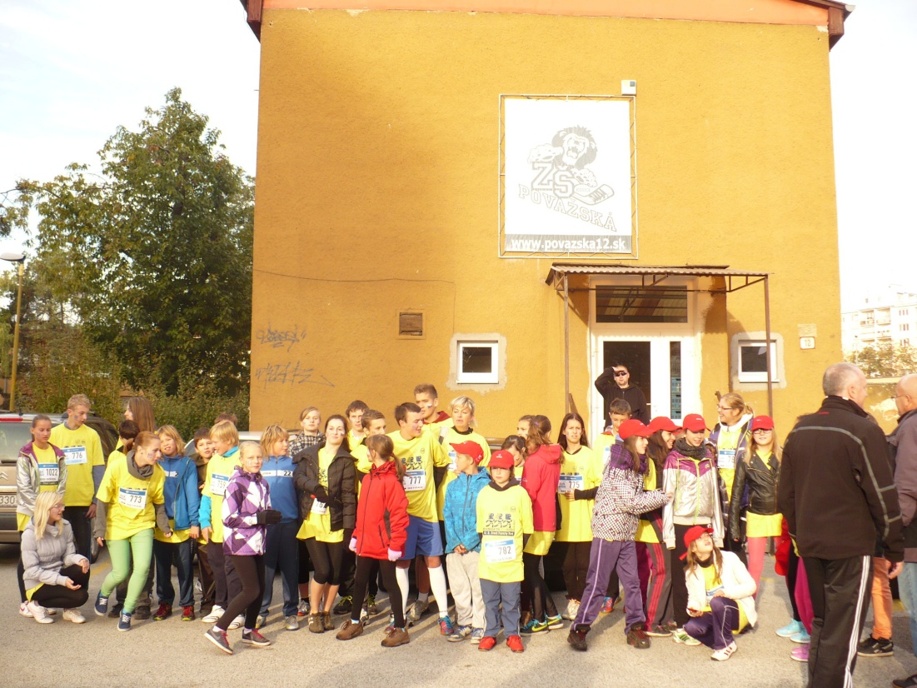

Uchvátila ich atmosféra historického jadra mesta aj košická Biela noc.

Okrem silného športového zážitku z hokejového zápasu našich odchovancov, dorastencov HC Košice : HKM 36 Skalica, si v Crow Aréne vyskúšali svoje korčuliarske schopnosti, za ktoré boli ocenení spomienkovými darčekmi.
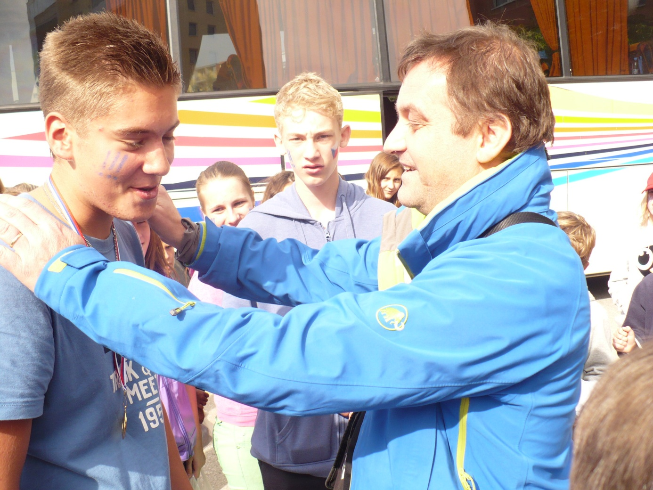

Atmosféra z autogramiády a fotenia so „skutočnými“ maratóncami sa hlboko vryla do ich spomienok.
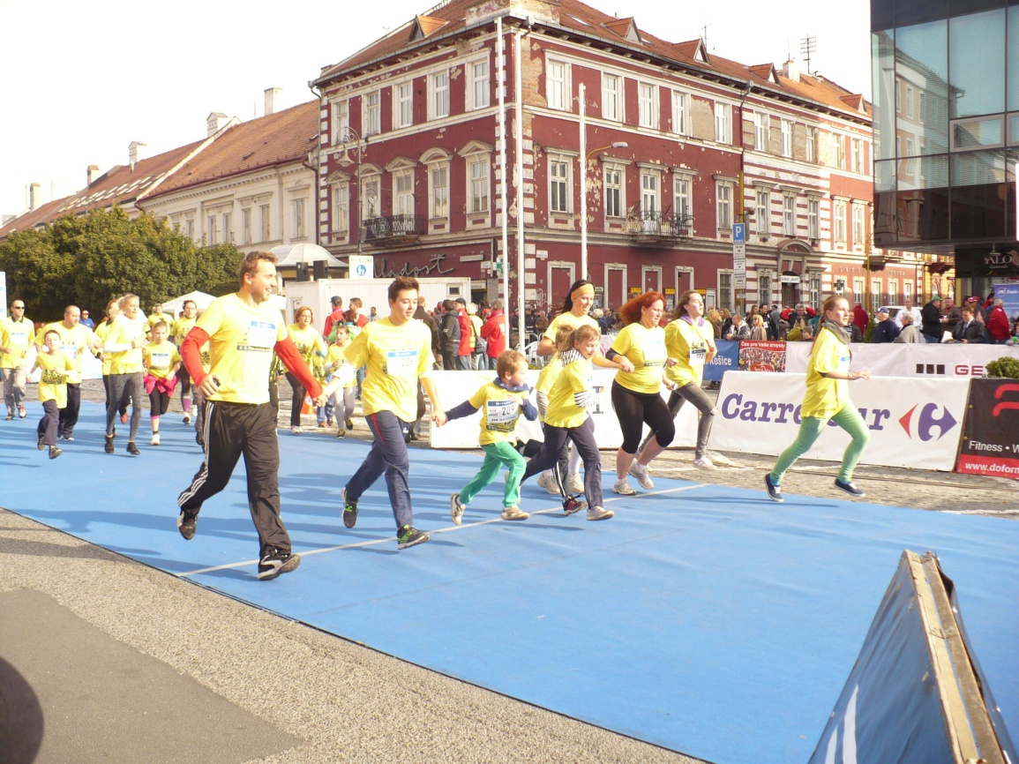

Ich výkony počas Minimaratónu si naopak zaslúžia náš obdiv.

Na otázku, či prídu do Košíc aj na budúci rok, odpovedali zborovým:
„Jo, jo, jo!“ Tak teda: „Dovidenia, naschledanou!“

členovia Redakčnej rady, ZŠ Považská 12, Košice

